Уважаемые родители!
Приглашаем вас и ваших детей в удивительный мир сказок и предлагаем вам электронный образовательный маршрут «Сказка ложь, да в ней намек».
Цель данного увлекательного, образовательного маршрута – развитие умения понимать скрытые мотивы поведения героев произведения, смысл сказок; развитие навыков восприятия книги (обращать внимание на иллюстрации, оформление книги, сравнивать иллюстрации разных художников к одному и тому же произведению); постепенное приучение внимательно и заинтересованно слушать сказки, прививать интерес к чтению больших произведений (по главам).
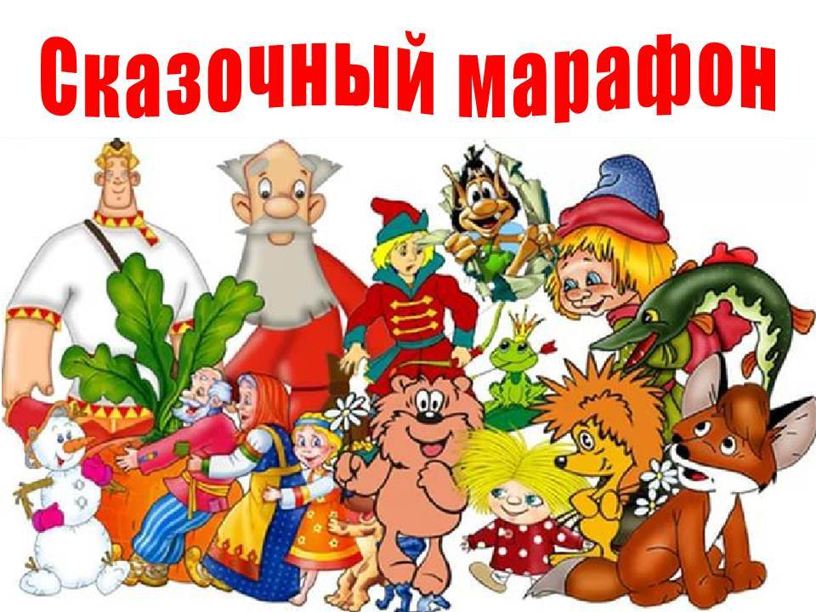
Желаем вам приятного и познавательного время в образовательном пути!
Разработала электронный образовательный маршрут:
Воспитатель : Попова Валентина Николаевна
Усмонова Татьяна Евгеньевна

Шаг 1. «Почитайте!»

Если хотите, чтобы ваши дети росли умными, читайте им сказки.
Альберт Эйнштейн
Сказки нравятся всем без исключения детям. Однако, они являются не просто увлекательными историями, позволяющими приятно провести время. По мнению психологов, сказки еще и очень полезны для детей так как позволяют преподнести малышам представление о том, как создан мир.

Цель данного этапа – постепенное приучение внимательно и заинтересованно слушать сказки, прививать интерес к чтению

Что читать? | Где искать? | Что спросить и уточнить?
Русские народные сказки. | https://nukadeti.ru/skazki/russkie_narodnye | - уточнить у ребенка какой сказочный герой нравится ему больше всех? Почему?  - спросить у ребенка каких отрицательных героев он знает? Почему он считает их такими?  (Баба-Яга, она злая, страшная и т.д. Лиса, она хитрая)
Сказки Г.Х. Андерсена (на выбор детей)  - «Принцесса на горошине».  - «Дикие лебеди».  - «Дюймовочка»  - «Гадкий утенок» | https://narodstory.net/andersen.php?page=2 | - уточнить у ребенка какие сказки Андерсена он знает еще?  - Почему девочку звали Дюймовочка?  - Как Принцессе помешала горошина?  - Почему с утенком никто не хотел дружить?
Сказки А.С.Пушкина  (на выбор детей) | https://nukadeti.ru/skazki/pushkin | - спросить у ребенка какой из героев сказок А.С. Пушкина самый «волшебный»? Почему он так считает?  (Может быть золотая рыбка или ученный кот, волшебное зеркальце?)
Русские сказочники. | https://www.sites.google.com/site/stremimsakpati/biblioteka/roditelej | - уточнить у ребенка каких писателей – сказочников он знает? Какие сказки он написал?
Шаг 2. «Посмотрите»
Посмотрите познавательные ролики и совершите виртуальные экскурсии на родину сказочных героев, но не забывайте о том, что пребывание ребенка у компьютера или телевизора составляет 15 минут.
Цель данного этапа – увеличение у ребенка уровня знаний и активизация словарного запаса по теме.

Что смотреть? | Где искать? | Что спросить и уточнить?
С добрым утром, малыши! - Почемучка - Филя в типографии учится делать книги | http://www.youtube.com/watch?v=vI2RBmOSLdM | - уточнить у ребенка какие интересные факты он узнал про изготовление книг?
Путешествие в Сказку к Бабе Яге в Кукобой. | http://www.youtube.com/watch?v=xJXDx-7zTUE | - уточнить у ребенка в каком городе проживает Баба – Яга? Предложить посмотреть на карте.
Дом Берендея. Переславль Залесский. | http://www.youtube.com/watch?v=KewbDVCuRDQ | - уточнить у ребенка в каком городе проживает Берендей? Предложить посмотреть на карте.
Змей Горыныч, Кудыкина гора - аэросъёмка огня | http://www.youtube.com/watch?v=QzkmORPhH3k | - уточнить у ребенка в каком городе проживает настоящий Змей Горыныч? Предложить посмотреть на карте.
Экскурсии в Костроме с «Атлас». Терем Снегурочки. Новый Год - круглый год в Костроме. | http://www.youtube.com/watch?v=6Ay42CiprDQ | - уточнить у ребенка в каком городе проживает Снегурочка? Предложить посмотреть на карте.
Шаг 3. «Поиграйте»

Игра - это огромное светлое окно, через которое в духовный мир ребенка вливается живительный поток представлений, понятий об окружающем мире. Игра - это искра, зажигающая огонек пытливости и любознательности.
Сухомлинский В. А.
Поиграйте с ребенком в интересные и занимательные игры в данном тематическом направлении, которые помогут активизировать мыслительные операции, но и доставит ребенку массу удовольствия от совместного времяпрепровождения.

Цель данного этапа – развитие умственных способностей детей.
Во что поиграть? | Где искать? | Что спросить и уточнить?
Пальчиковая сказка «Про Курочку Рябу». | https://ds04.infourok.ru/uploads/ex/041c/00179743-86bf600a/img6.jpg | - попросить ребенка показать все движения пальцев которые встречаются в тексте.
Пальчиковая игра «Сказки» | https://dou38.ru/br26/images/16-17/muz_ruk/14.06.17_5/514.06.17_14.jpg | - уточнить у ребенка какие сказки прочитали дети?
Дидактическая игра «Найди пару» | https://ds03.infourok.ru/uploads/ex/0be2/00054f89-1c1b4e23/img12.jpg  https://ds03.infourok.ru/uploads/ex/0be2/00054f89-1c1b4e23/img11.jpg | - попросить ребенка аргументировать выбор.
Дидактическая игра «Кто лишний» | https://ds03.infourok.ru/uploads/ex/0be2/00054f89-1c1b4e23/img14.jpg  https://ds03.infourok.ru/uploads/ex/0be2/00054f89-1c1b4e23/img15.jpg  https://ds04.infourok.ru/uploads/ex/0939/00031678-46779138/img9.jpg | - попросить ребенка аргументировать выбор.
Дидактическая игра «Добрый злой» | https://ds04.infourok.ru/uploads/ex/0fc6/00146e9d-5070ef58/img11.jpg  https://ds04.infourok.ru/uploads/ex/0e26/000c6a35-2f613e3f/img7.jpg | - попросить ребенка аргументировать выбор.
Шаг 4 «Сделайте вместе!»

Будет очень интересно, если вы, всей семьей сделаете необычные, творческие работы. Отойдите от стандартных материалов, проявите фантазию, используйте бросовый и подручный материал.

Цель данного этапа – развитие творческого воображения и любознательности.

Что сделать? | Во что играть? | Что спросить и уточнить?
Рисуем Чебурашку. | https://avatars.mds.yandex.net/get-pdb/1648099/55fd39f0-2462-400a-8220-b801954ea3a8/s1200  https://avatars.mds.yandex.net/get-pdb/881477/a3366ee9-1d53-4b5b-9d20-ca0bf1dfb703/s1200?webp=false | - уточнить у ребенка каким способом можно выделить или показать шерсть Чебурашки более объемнее?  (Например, кисточкой щетиной, методом тычка; кисть щетину можно заменить зубной щеткой, губкой, или комком бумаги)
Поделка «Колобок» своими руками | https://www.toysew.ru/raznoe/sdelat-kolobka-dlya-sada.html | - уточнить у ребенка из каких материалов он бы хотел сделать свою поделку?
Поделка "Змей Горыныч" для 5-7 лет | http://www.youtube.com/watch?v=YNi9fsO3kYw | - уточнить у ребенка чем можно заменить шишки?  (каштаном, киндером, маленьким мячом).
Вывод

Сказки помогают упорядочивать представление ребенка о повседневных вещах. Мир сказочных героев — это мир добра и зла, поэтому, следя за судьбами персонажей, Ваш малыш начинает лучше понимать какие поступки принято считать хорошими, а какие совершать категорически нельзя.
Сказки носят также и воспитательную функцию. Дети видят в сказочных персонажах самих себя, поэтому сказки о хороших манерах, хвастунах, задирах и жадинах учат их поступать правильно, стараться не совершать ошибок, а также подсказывают как можно найти выход из самых, казалось бы, затруднительных ситуаций.
Сказки способны утешить маленького слушателя. Как мы не пытаемся уберечь наших детишек от неприятных событий, они все равно нередко случаются. В таких случаях поможет забавная сказка, которая развеселит вашего малыша и даже заставит поверить, что добро часто побеждает и в жизни.
Уважаемые родители!
Просим вас оставить комментарии в разделе «Комментарии к статье», для понимания нужности, полезности и эффективности данной формы работы с вашими детьми!

